Truffes au chocolat de grand-mère
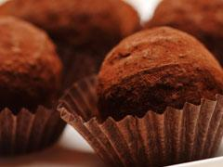
Pour 20 personnes
Temps de préparation : 20 mn
Temps de cuisson : 4 mn
Difficulté : Très facile

Ingrédients pour Truffes au chocolat
- 100 g de chocolat,
- 2 jaunes d'œufs,
- 100 g de beurre,
- quelques gouttes d'extrait de vanille,
- un demi dl de crème fraîche,
- 50 g de cacao amer non sucré,
- 125 g de sucre glace.

Préparation pour Truffes au chocolat
Faire fondre le chocolat 4 minutes dans un caquelon avec une cuillère d'eau.
Une fois le chocolat fondu, y ajouter les jaunes d'oeufs et le beurre ramolli (pas fondu).
Mélanger énergiquement. Ajouter ensuite la crème fraîche, le sucre glace, le cacao et la vanille.
Placer cette pâte au réfrigérateur pour qu'elle raffermisse.
A l'aide de deux petites cuillères, former une truffe, la déposer au creux d'une assiette contenant le cacao en poudre.
L'enrober soigneusement de cacao.
Ensuite, déposer la délicatement dans un petit plat de présentation.
Reproduire l'opération. Remettre au frais avant de servir.

